UNIVERZITET U BEOGRADU
ELEKTROTEHNIČKI FAKULTET

Katedra za elektroniku

Predmet: Projektovanje integrisanih kola



Projekat

Faza 2: CMOS logička kola i multiplekser

Rok za predaju: 14.09.2025.

Projekat radili:

Ime | Prezime | broj indeksa
Vasilije | Čarapić | 2022/0218
Petar | Djuric | 2018/0002

Izveštaj slati na e-mail: petrovicv@etf.rs, p.z.nikola@etf.rs
Staviti u cc i predmetnog profesora: jelena@etf.rs

Zadatak 1 – Projektovanje osnovnih logičkih kola
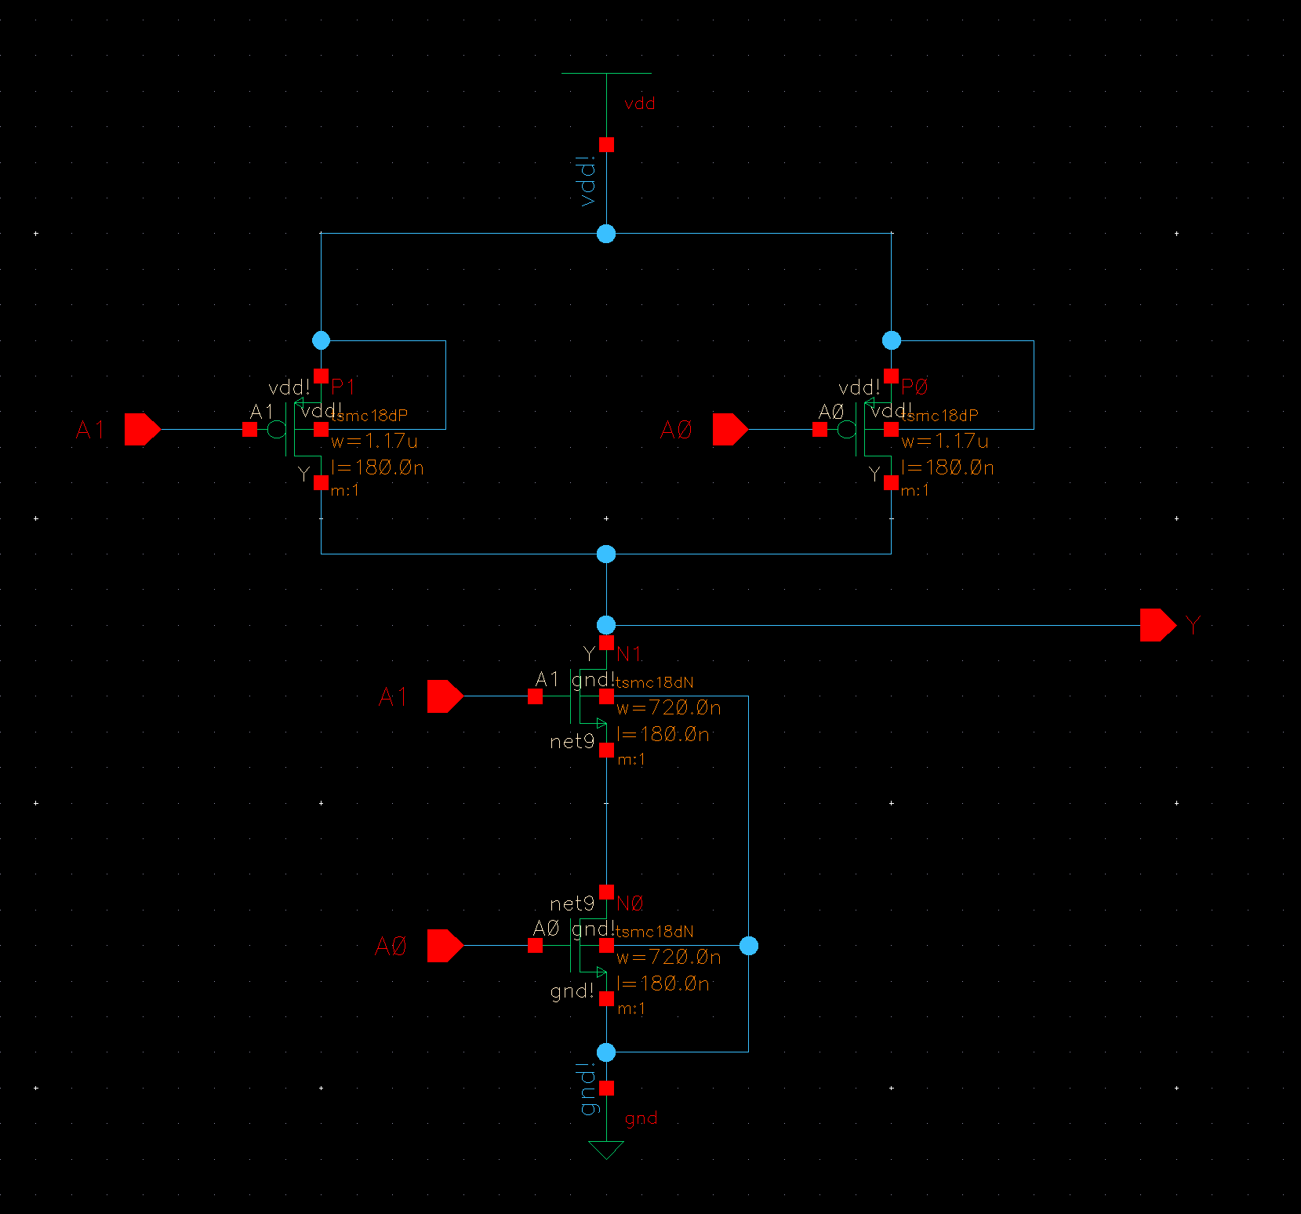Slika 1.1. Schematic NAND kola nacrtan u Virtuoso Schematic Editor-u
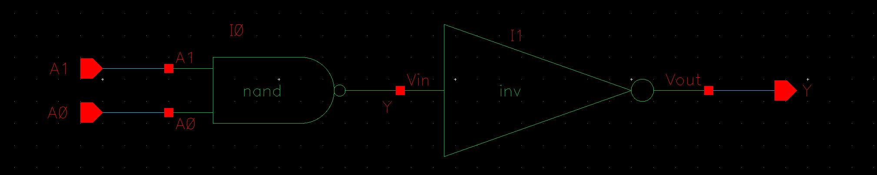

Slika 1.2. Schematic AND kola nacrtan u Virtuoso Schematic Editor-u

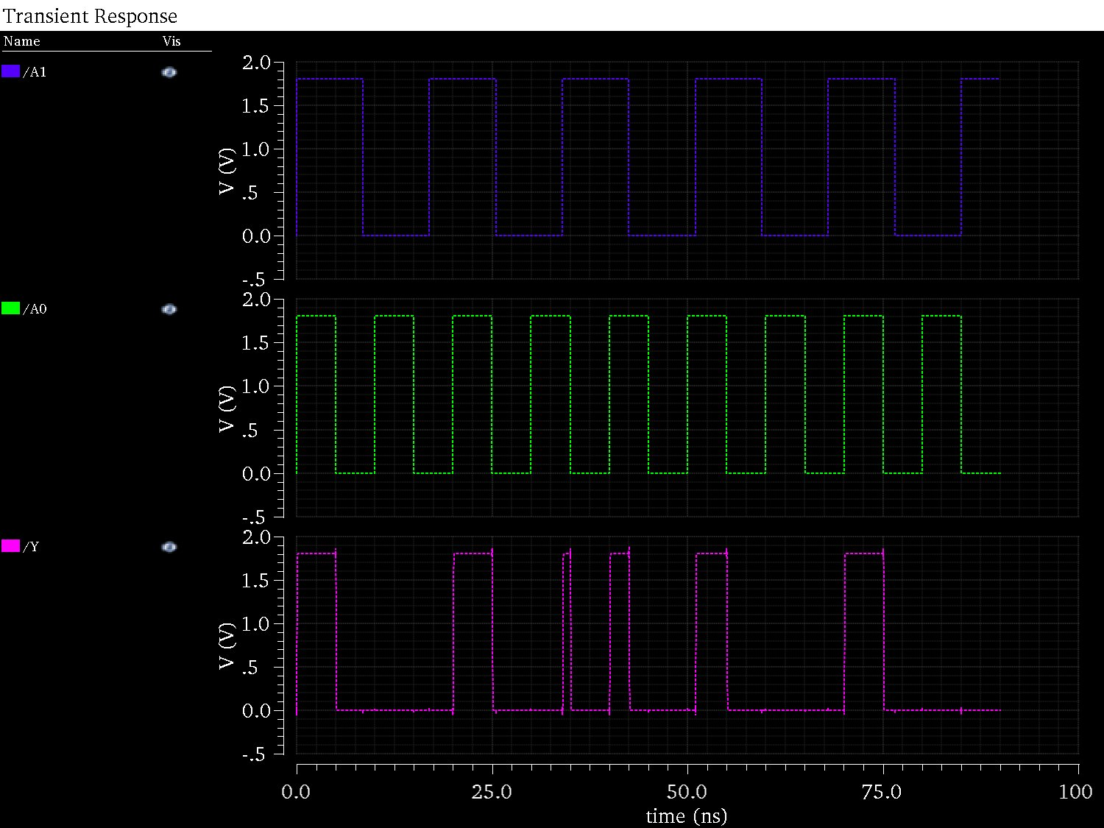
Slika 1.3. Dijagrami ulaznih i izlaznog signala AND kola dobijeni funkcionalnom simulacijom

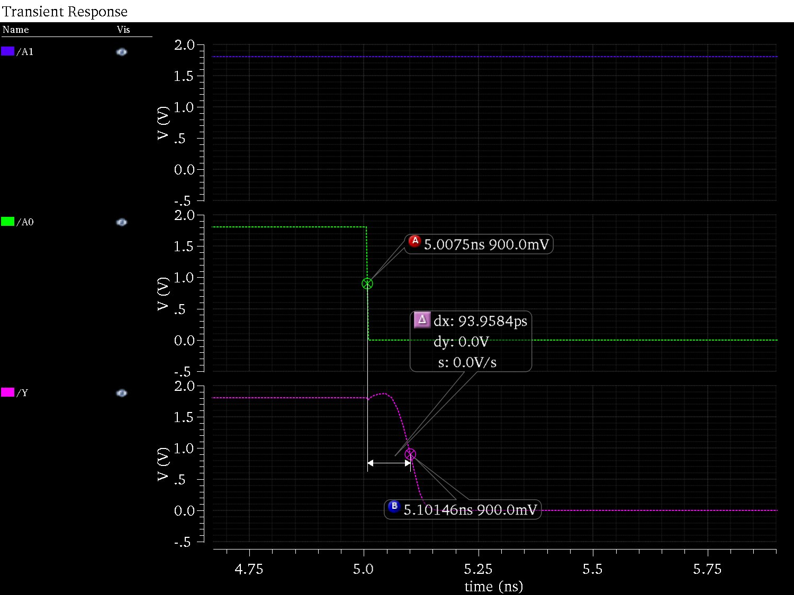

Slika 1.4. Zumiran kritični prelaz izlaza AND kola (pri kome se dobija maksimalno kašnjenje) dobijen funkcionalnom simulacijom

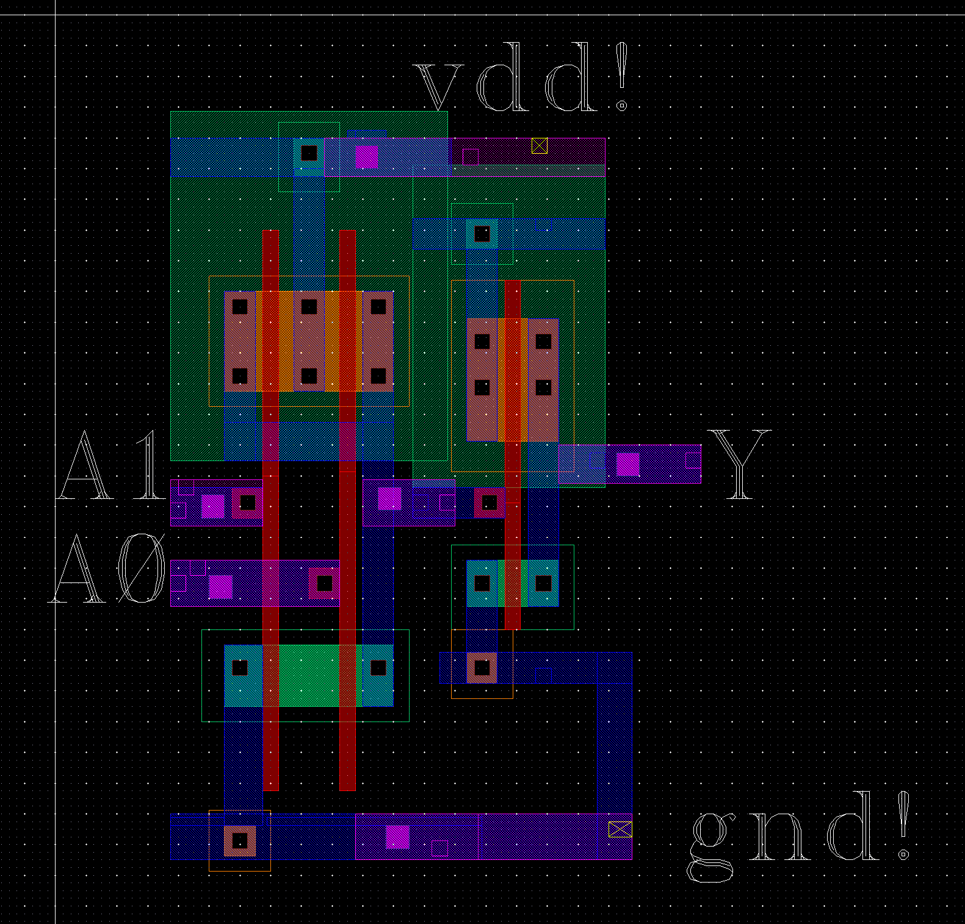

Slika 1.5. Layout AND kola izrađen u Virtuoso Layout Suite editoru

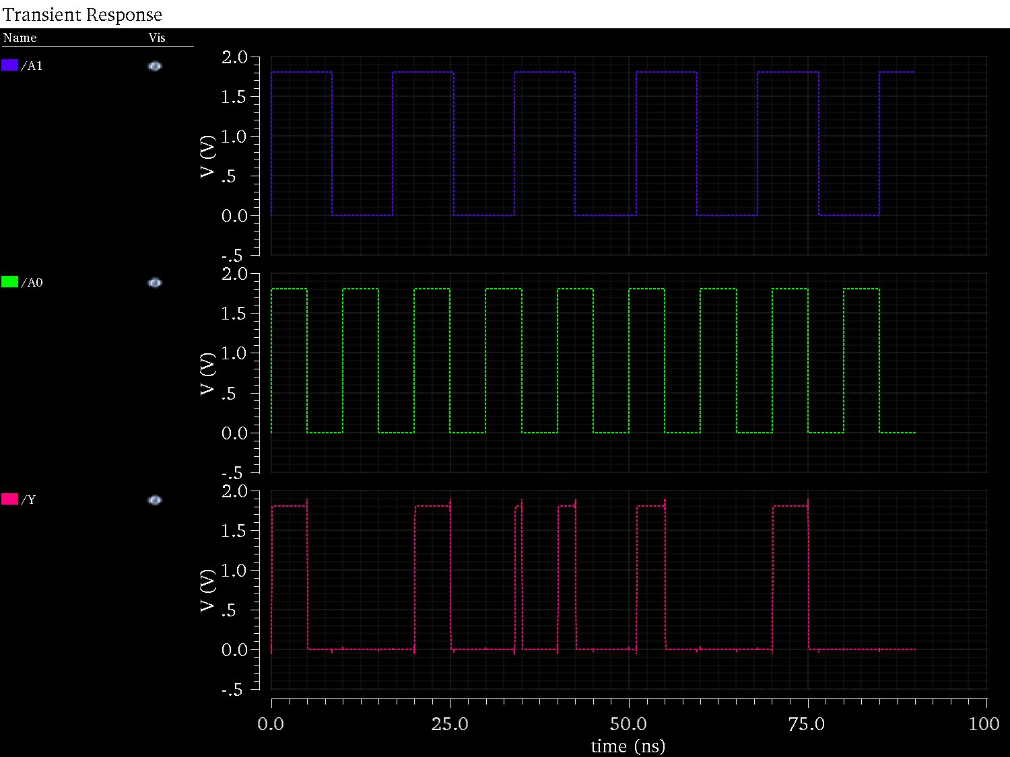
Slika 1.6. Dijagrami ulaznog i izlaznog signala AND kola dobijeni u post-layout simulaciji

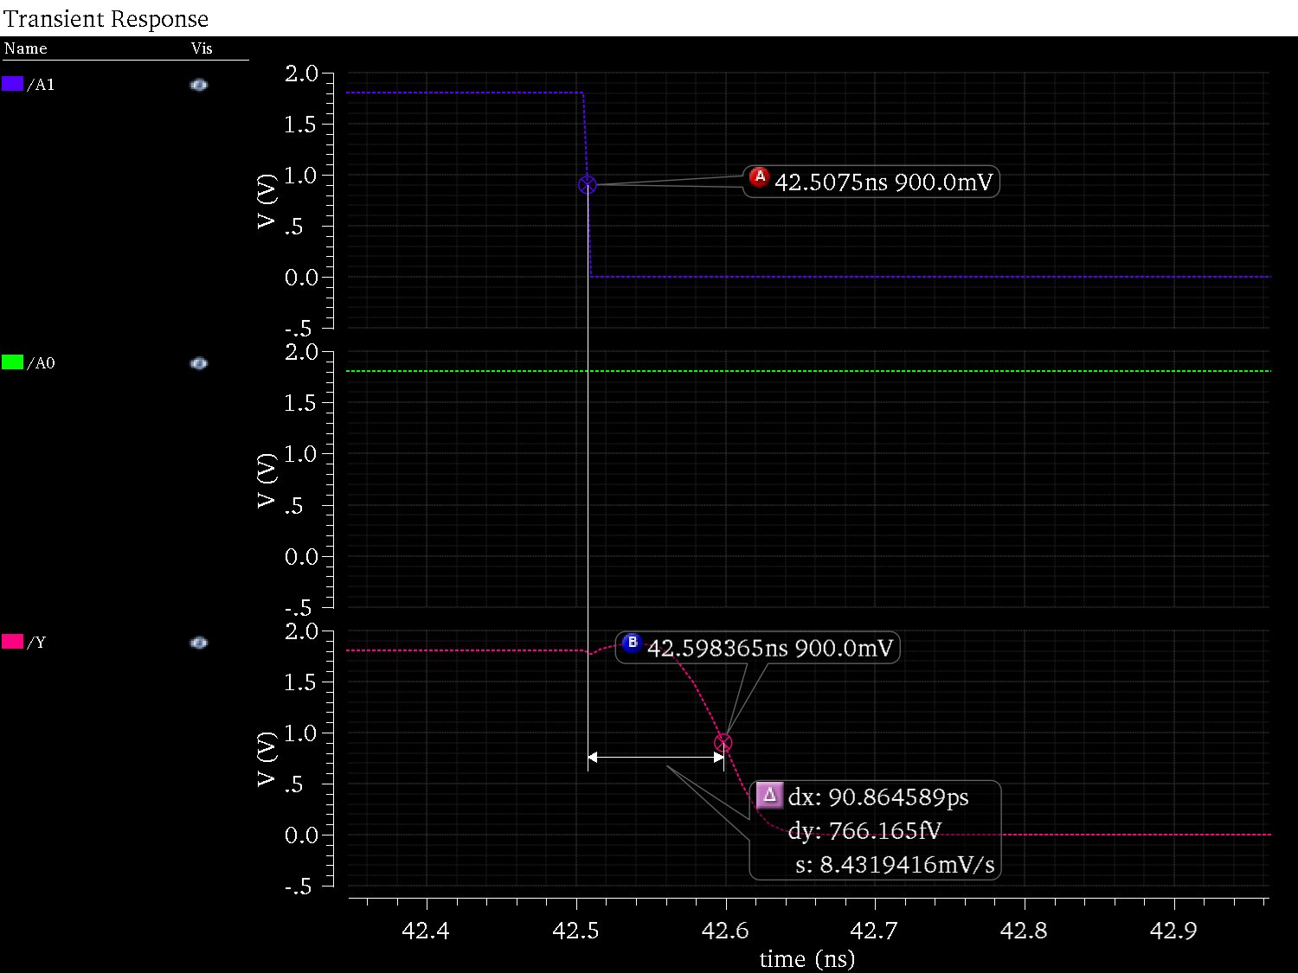

Slika 1.7. Zumiran kritični prelaz izlaza AND kola (pri kome se dobija maksimalno kašnjenje) dobijen post-layout simulacijom

Tabela 1.1. Kašnjenja logičkih kola u [ps] određena funkcionalnom simulacijom*
Prelaz | NAND | AND
A₀ = 0, A₁ = 0 → 1 | 0 | 0
A₀ = 0, A₁ = 1 → 0 | 0 | 0
A₀ = 1, A₁ = 0 → 1 | 44.20 | 86.21
A₀ = 1, A₁ = 1 → 0 | 40.78 | 83.62
A₀ = 0 → 1, A₁ = 0 | 0 | 0
A₀ = 1 → 0, A₁ = 0 | 0 | 0
A₀ = 0 → 1, A₁ = 1 | 49.33 | 91.12
A₀ = 1 → 0, A₁ = 1 | 49.41 | 93.96

Tabela 1.2. Kašnjenja logičkih kola u [ps] određena post layout simulacijom*
Prelaz | NAND | AND
A₀ = 0, A₁ = 0 → 1 | 0 | 0
A₀ = 0, A₁ = 1 → 0 | 0 | 0
A₀ = 1, A₁ = 0 → 1 | 44.99 | 89.45
A₀ = 1, A₁ = 1 → 0 | 47.76 | 90.86
A₀ = 0 → 1, A₁ = 0 | 0 | 0
A₀ = 1 → 0, A₁ = 0 | 0 | 0
A₀ = 0 → 1, A₁ = 1 | 41.45 | 85.9
A₀ = 1 → 0, A₁ = 1 | 41.10 | 83.26
*u tabelama podebljati maksimalna kašnjenja

Odgovoriti na sledeća pitanja:
- Objasniti razloge zbog kojih se dobijaju različita kašnjenja svih logičkih kola za ulaz A₀ i ulaz A₁ iako oni imaju istu funkciju. Kako će se prema tome razlikovati kašnjenja višeulaznih NAND kola? Zbog čega treba izbegavati CMOS logička kola koja imaju više od 4 redna tranzistora?
- Objasniti kako utiče veličina tranzistora izlaznog invertora na ukupno kašnjenje AND logičkog kola.

1. Kašnjenja logičkih kola zavise od toga koji ulaz se menja, čak i kada oba ulaza imaju istu funkcionalnu ulogu. Ovo je posledica topologije CMOS kola, gde redosled tranzistora u seriji (naročito kod NAND kola) ima značajan uticaj. Ako se menja ulaz koji se nalazi bliže izlazu, signal brže propagira do izlaza, dok promene na udaljenijem tranzistoru moraju da prođu kroz veći broj tranzistora, što rezultuje većim kašnjenjem.
Na osnovu ovoga,da se izvući zaključak da NAND kola sa više ulaza (npr. tro-ulazna ili četvoro-ulazna) će imati različita kašnjenja u zavisnosti od toga koji ulaz se menja.
CMOS logička kola koja sadrže više od četiri redna tranzistora treba izbegavati jer:
- značajno povećavaju kašnjenje signala,
- povećavaju potrošnju energije usled većih kapacitivnosti,
- smanjuju pouzdanost prenosa logičkih nivoa.

2.
Veličina tranzistora izlaznog invertora ima direktan uticaj na ukupno kašnjenje AND logičkog kola. Povećanjem širine kanala tranzisotra, smanjuje se otpornost (R_{on}), što omogućava brže punjenje i pražnjenje izlazne kapacitivnosti , odnosno brži prelaz signala na izlazu sa jedne vrednosti na drugu.

Međutim, veći tranzistori takođe povećavaju parazitsku kapacitivnost, što može uticati na stepen sledećeg kola. Zbog toga je potrebno pronaći optimalnu veličinu koja omogućava brzo preklapanje, ali ne preoptereti sledeće kolo.

Kod AND kola, optimizacija dimenzija invertora značajno doprinosi smanjenju ukupnog kašnjenja.

Zadatak 2 – Projektovanje multipleksera 2 u 1

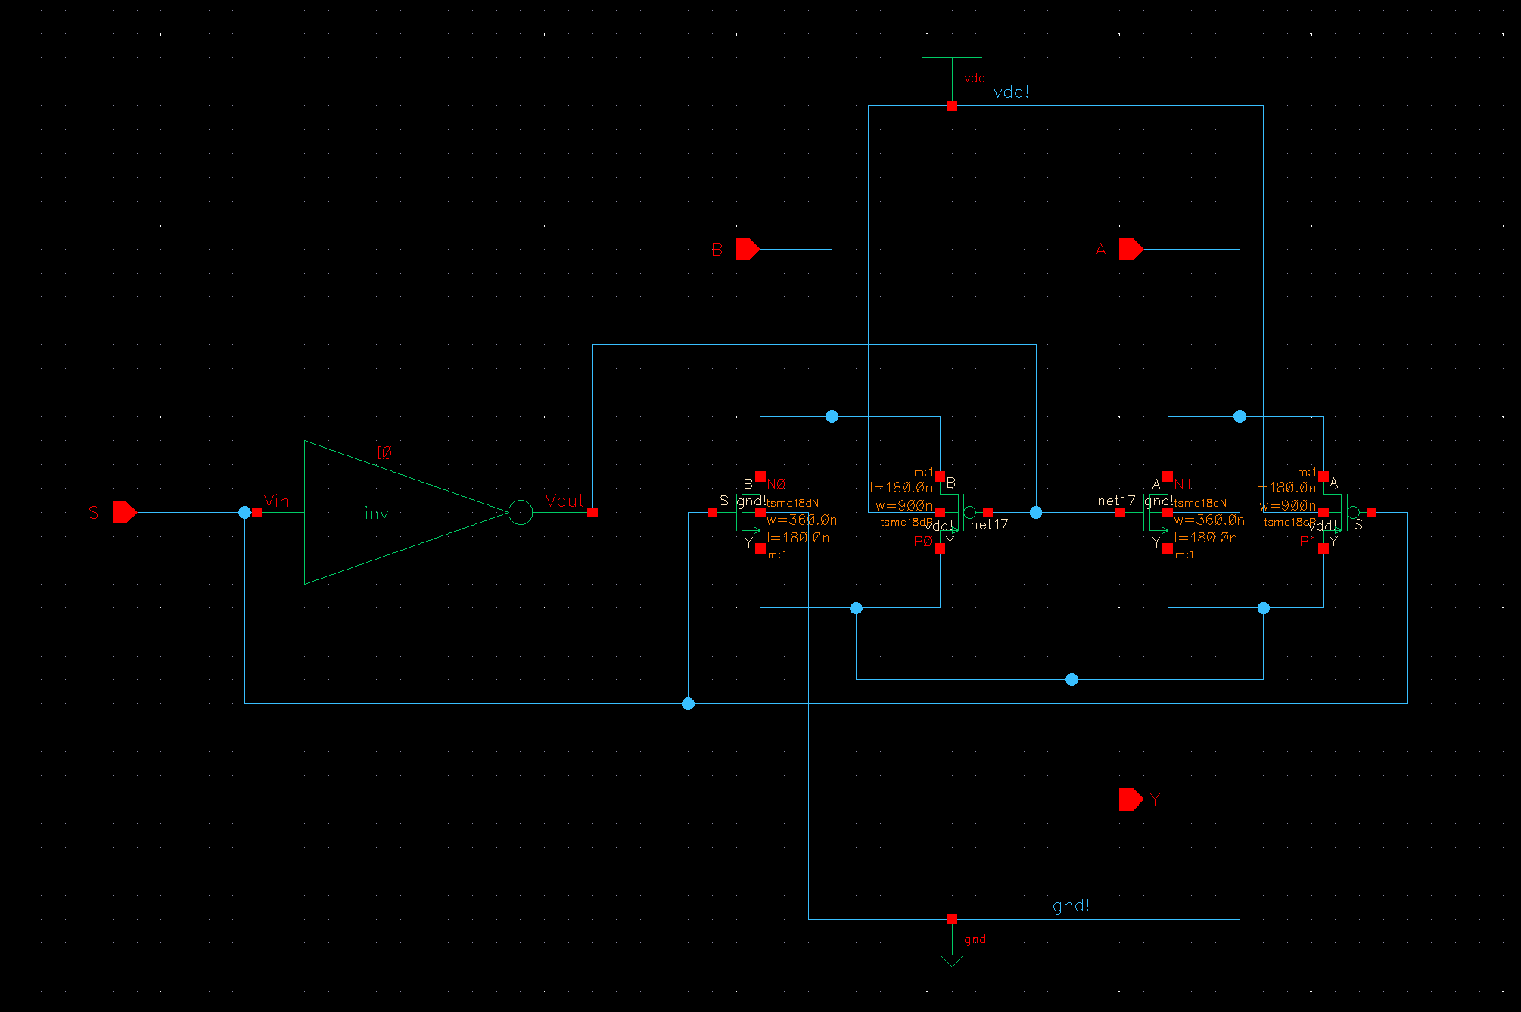
Slika 2.1. Schematic multipleksera 2 u 1 kola nacrtan u Virtuoso Schematic Editor-u
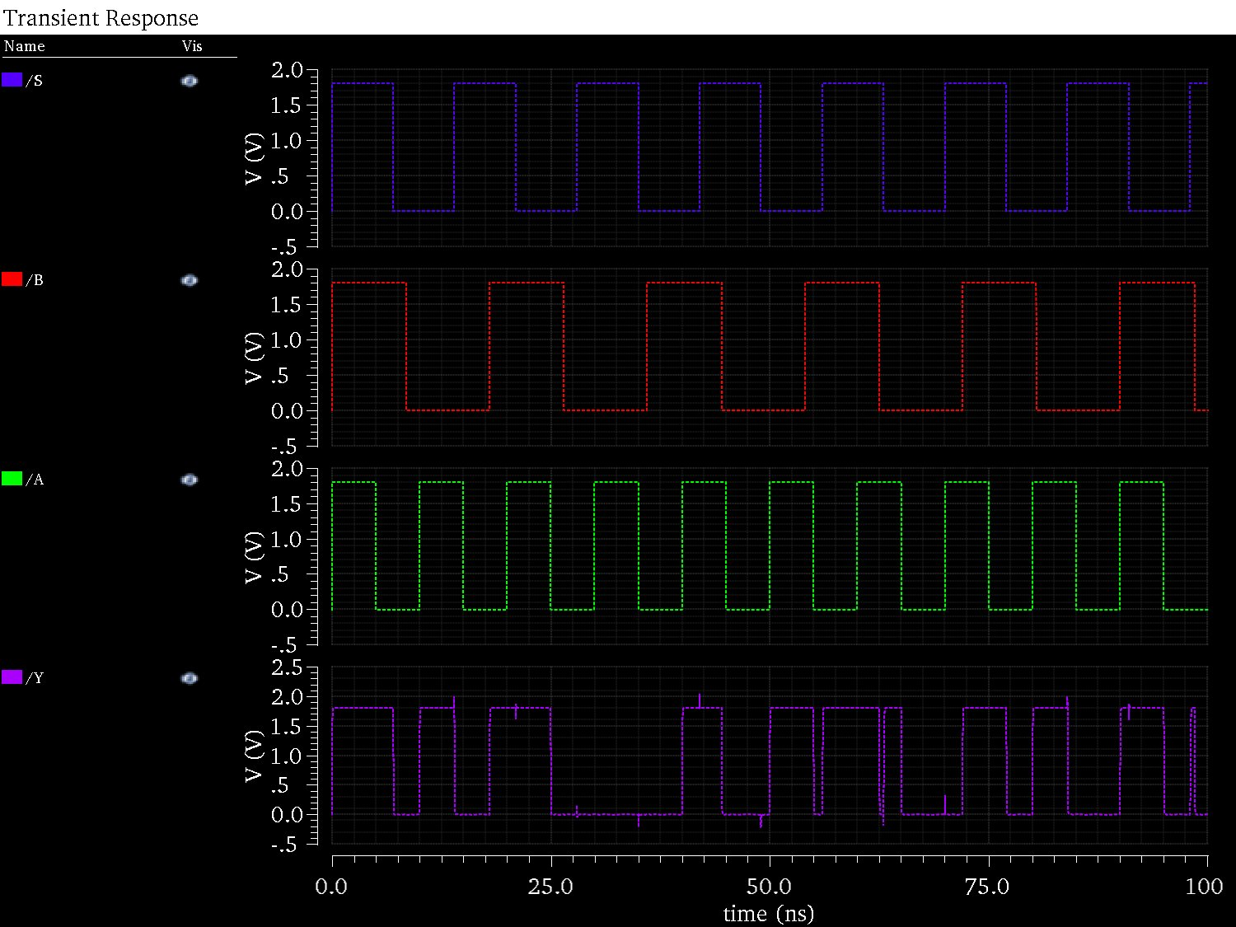

Slika 2.2. Dijagrami ulaznih i izlaznog signala multipleksera 2 u 1 dobijeni funkcionalnom simulacijom

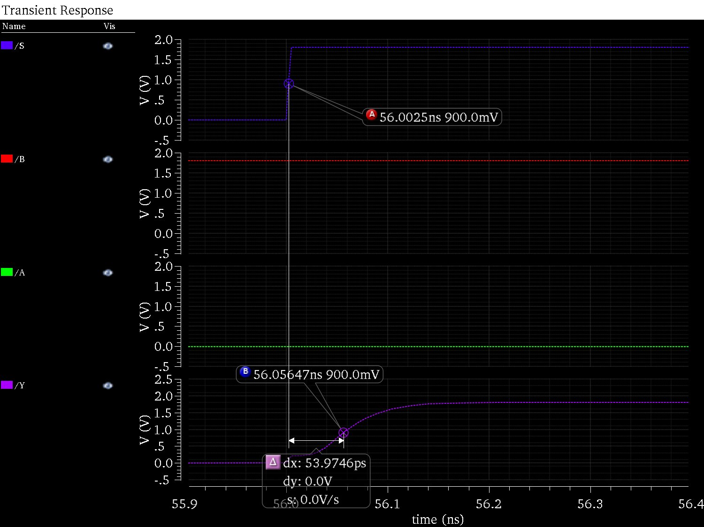
Slika 2.3. Zumiran kritični prelaz izlaza multipleksera 2 u 1 (pri kome se dobija maksimalno kašnjenje) dobijen funkcionalnom simulacijom
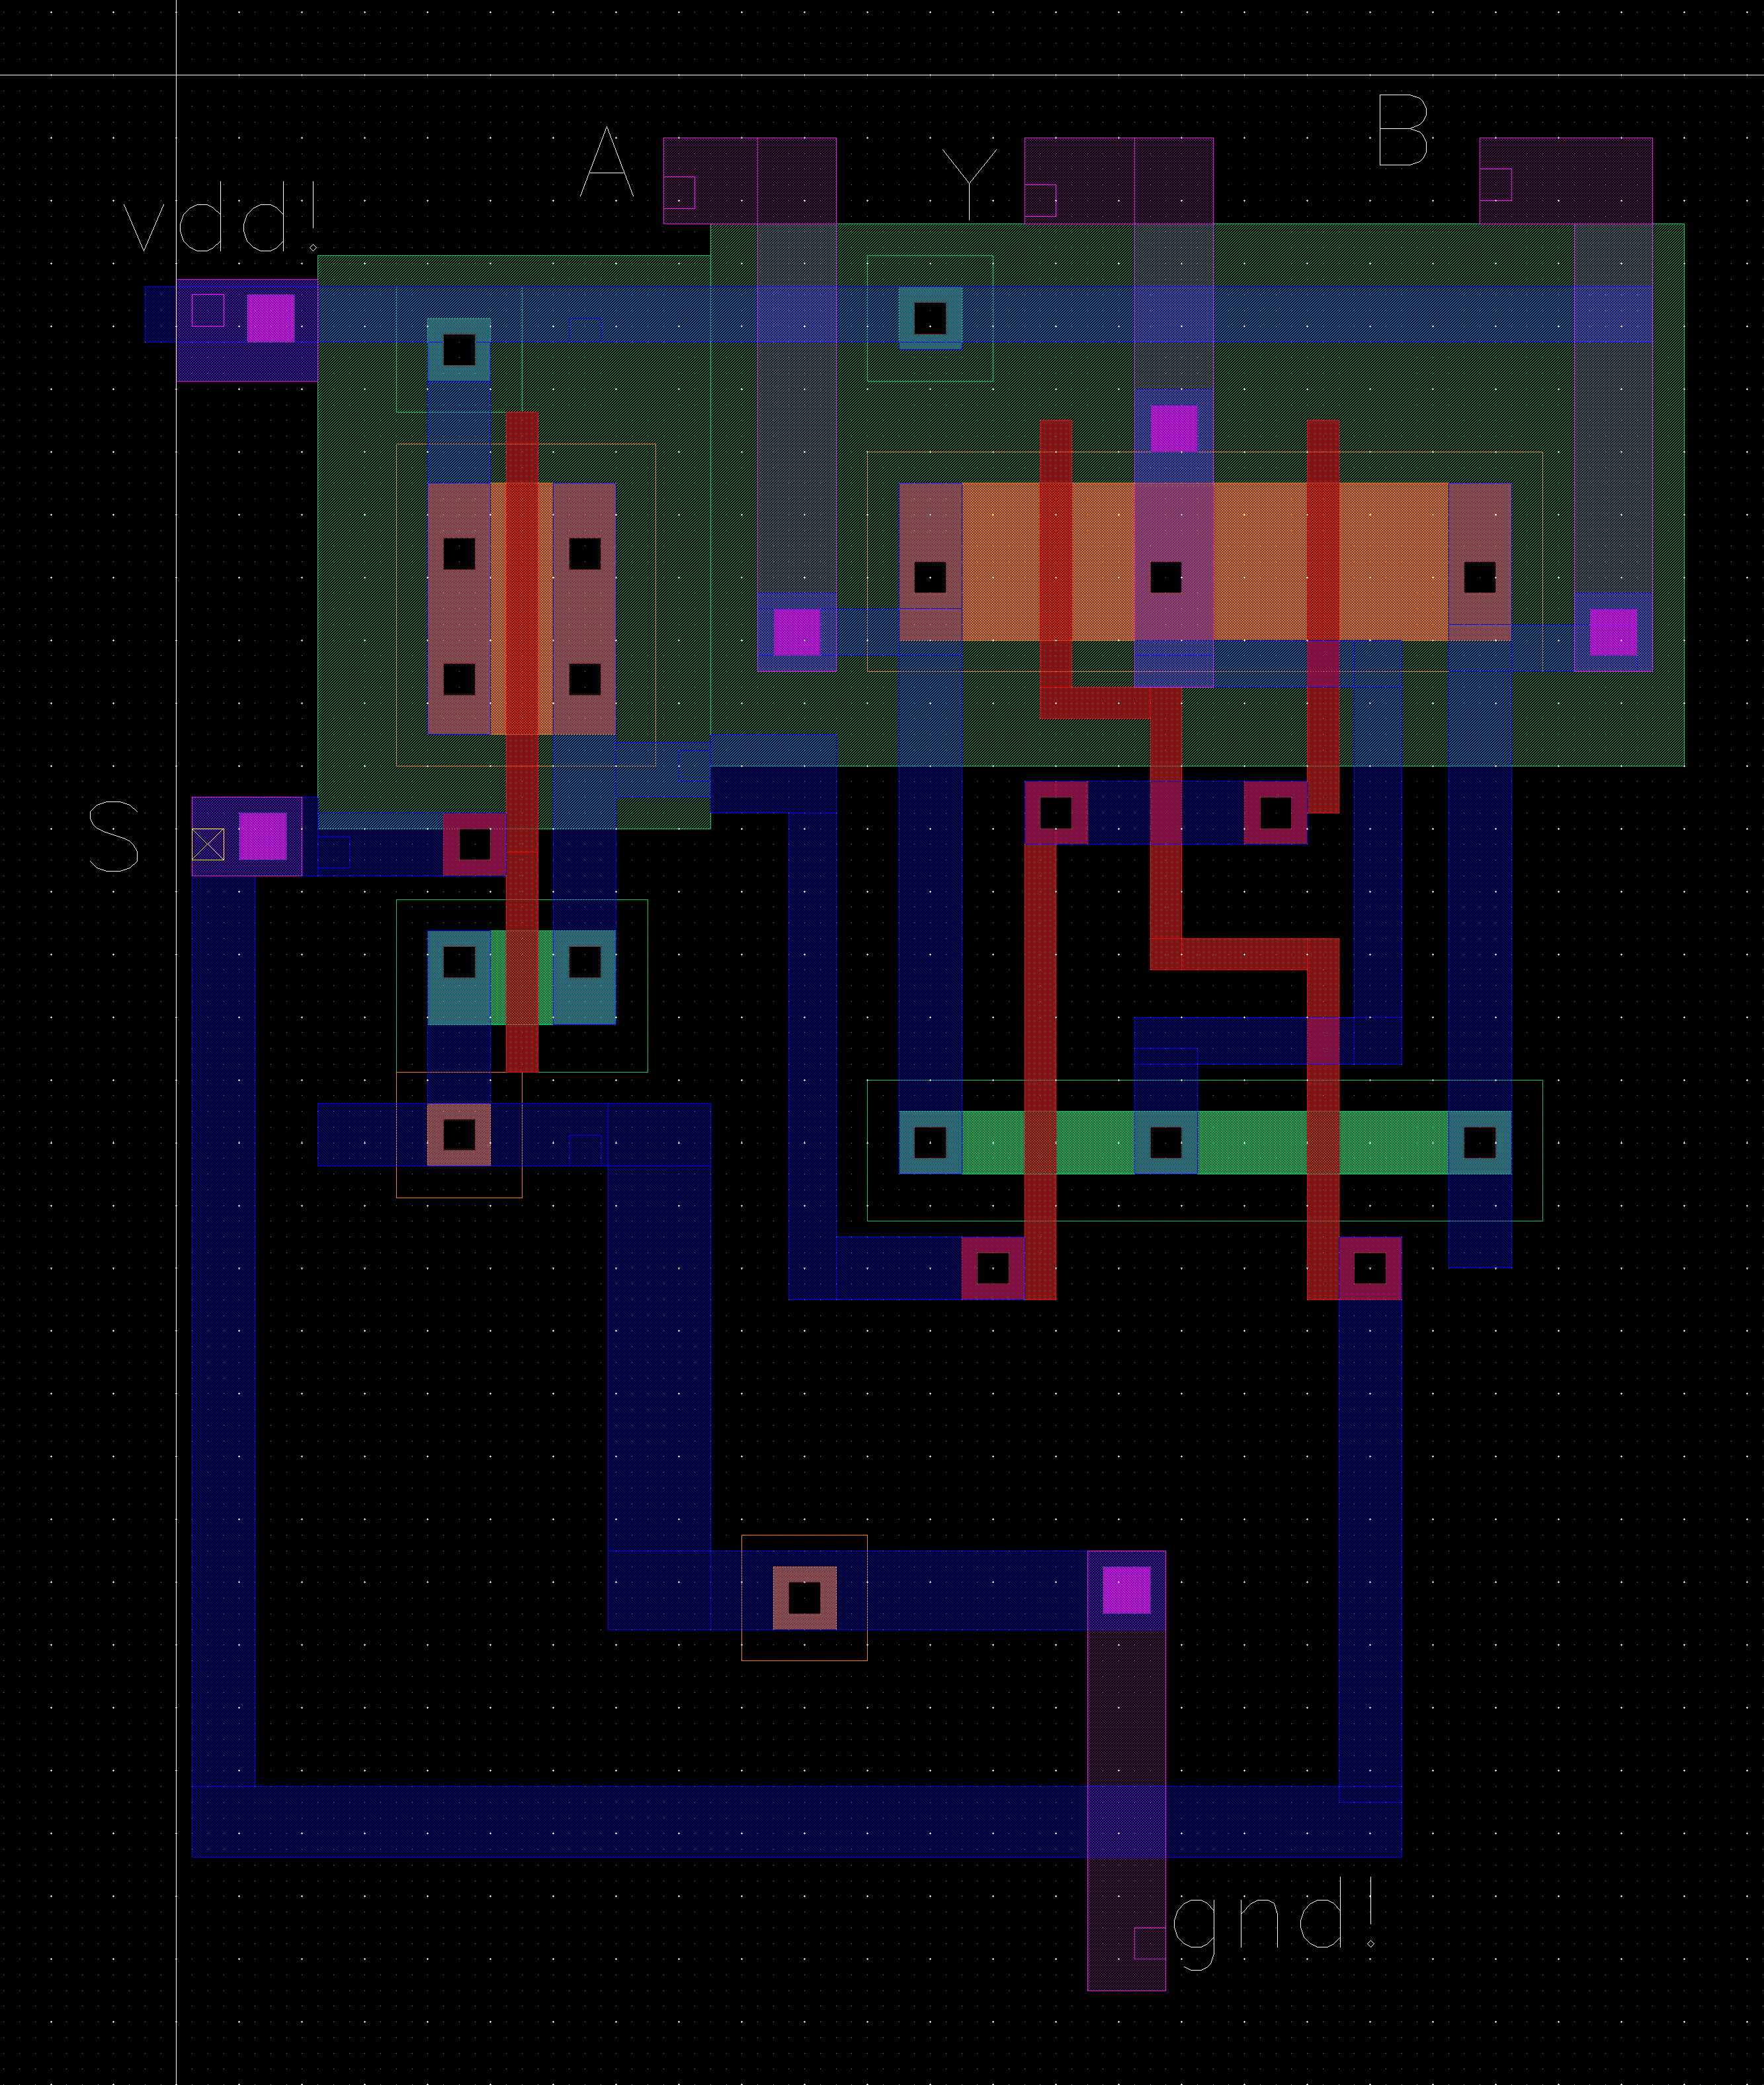

Slika 2.4. Layout multipleksera 2 u 1 izrađen u Virtuoso Layout Suite editoru
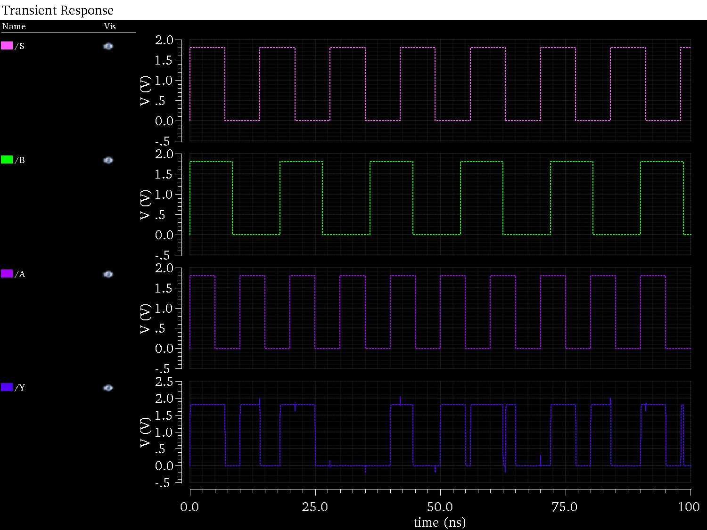

Slika 2.5. Dijagrami ulaznih i izlaznog signala multipleksera 2 u 1 dobijeni u post-layout simulaciji

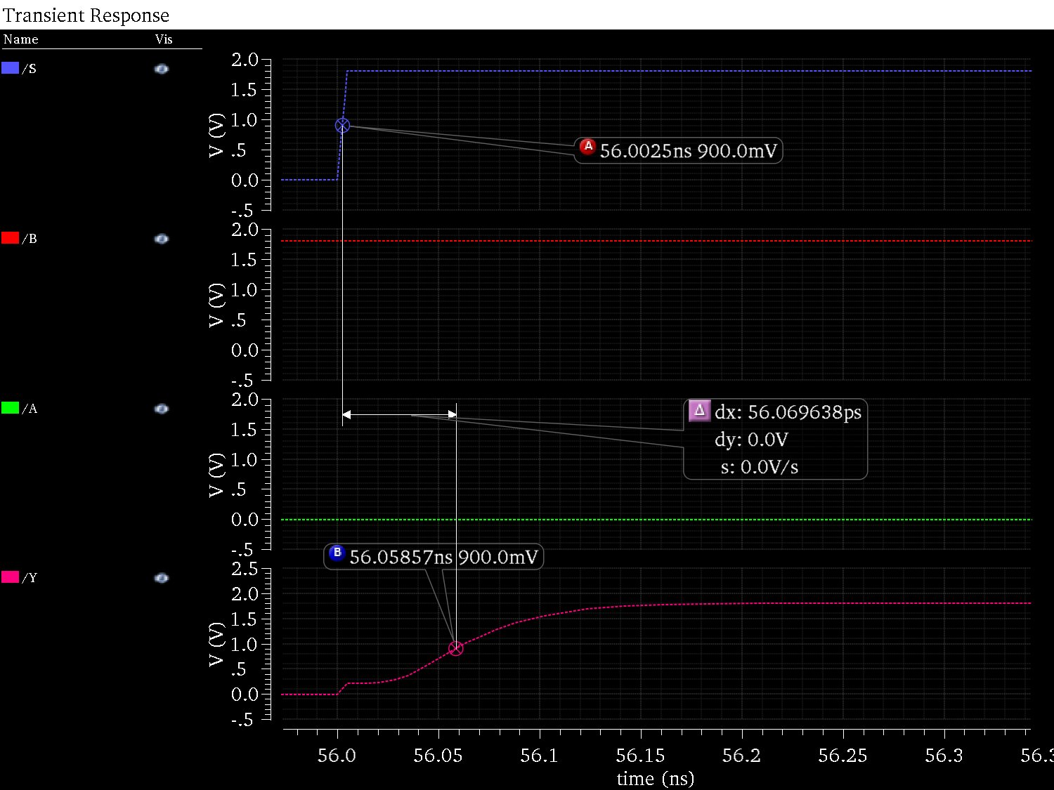
Slika 2.6. Zumiran kritični prelaz izlaza multipleksera 2 u 1 (pri kome se dobija maksimalno kašnjenje) dobijen post-layout simulacijom

Tabela 2.1. Kašnjenja multipleksera 2 u 1 u [ps] određena funkcionalnom simulacijom*
S = 0 |  | S = 1 |  | A = 0, B = 1 |  | A = 1, B = 0
A: 0 → 1 | A: 1 → 0 | B: 0 → 1 | B: 1 → 0 | S: 0 → 1 | S: 1 → 0 | S: 0 → 1 | S: 1 → 0
23.17 | 26.93 | 26.17 | 24.42 | 53.97 | 52.74 | 37.05 | 37.31

Tabela 2.2. Kašnjenja multipleksera 2 u 1 u [ps] određena post-layout simulacijom*
S = 0 |  | S = 1 |  | A = 0, B = 1 |  | A = 1, B = 0
A: 0 → 1 | A: 1 → 0 | B: 0 → 1 | B: 1 → 0 | S: 0 → 1 | S: 1 → 0 | S: 0 → 1 | S: 1 → 0
24.69 | 28.71 | 27.83 | 26.12 | 56.07 | 55.31 | 39.31 | 39.68
*u tabelama podebljati maksimalna kašnjenja

Odgovoriti na sledeća pitanja:
- Multiplekser je realizovan uz pomoć dva bilateralna prekidača. Objasniti koje su prednosti bilateralnih prekidača u odnosu na N prekidač ili P prekidač (NMOS ili PMOS tranzistor). Na jednoj slici skicirati (ili kopirati iz literature) kako zavise otpornosti sva tri tipa prekidača od napona na izlazu i objasniti grafik.
- Koji je kritični prelaz ulaznih i selekcionog signala pri kome se dobija najveće kašnjenje multipleksera 2 u 1. Objasniti zbog čega.

Zaključak:
- Bilateralni prekidači, koji se realizuju kombinacijom NMOS i PMOS tranzistora, predstavljaju optimalno rešenje za multiplekser jer omogućavaju prenos i logičke nule i logičke jedinice uz približno jednaku otpornost u oba smera. Za razliku od N i P prekidača, NMOSa (koji loše prenosi logičku 1) ili PMOS-a (koji loše prenosi logičku 0), bilateralni prekidači omogućavaju niže ukupne otpore i stabilniji prenos signala.
Otpor R_{on} kod NMOS tranzistora zavisi od V_{gs} i najmanji je kada je V_{in} blizu V_{dd}, dok kod PMOS-a važi obrnuto. Kombinovanjem oba, dobija se približno konstantan otpor za širi opseg ulaznih napona, što je idealno za digitalna kola kao što je multiplekser.
Grafik i njegovo objasnjenje:
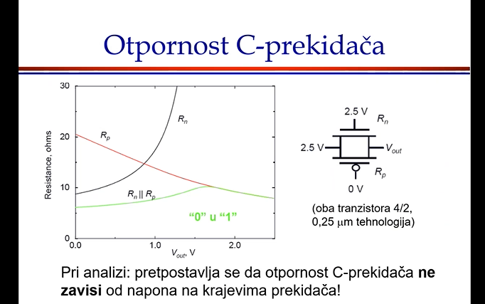
Na grafiku su prikazane otpornosti različitih prekidača u zavisnosti od izlaznog napona Vout:
- Rn (crna kriva) predstavlja otpornost NMOS tranzistora. Ta otpornost je niska kada je Vout blizu 0 V (prenosi logičku nulu), ali naglo raste kada Vout raste ka Vdd, što znači da NMOS loše prenosi logičku jedinicu.
- Rp (crvena kriva) predstavlja otpornost PMOS tranzistora. Suprotno od NMOS-a, otpornost je visoka za niske vrednosti napona (loše prenosi nulu), ali opada kada Vout raste (dobro prenosi jedinicu).
- Rn || Rp (zelena kriva) je efektivna otpornost kada su NMOS i PMOS spojeni paralelno (tzv. C-prekidač). Ova otpornost je relativno konstantna kroz ceo opseg Vout, što znači da se napon prenosi stabilno i bez velikih razlika u otporu, bez obzira da li se prenosi nula ili jedinica.

- Na osnovu rezultata funkcionalne i post-layout simulacije, kritični prelaz u multiplekseru 2:1 je onaj kada selekcioni signal S prelazi iz 1 u 0, a ulazni signali su A = 0, B = 1, pri čemu se izlaz menja sa 1 na 0. Tada dolazi do promene aktivne putanje unutar kola — sa ulaza B na ulaz A, što uključuje isključivanje jednog i uključivanje drugog prekidača.
Ova tranzicija uzrokuje najveće kašnjenje jer se signal prenosi kroz novu aktiviranu granu, što uključuje dodatna kapacitivna punjenja i parazitne efekte.
Maksimalna uočena kašnjenja su:
- 53.97 ps u funkcionalnoj simulaciji
i
- 56.07 ps u post-layout simulaciji
što ukazuje na blagi porast zbog dodatnih parazitskih kapacitivnost i otpornosti u fizičkoj implementaciji kola.

